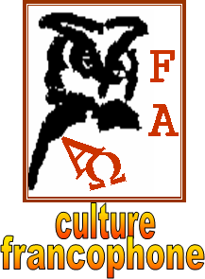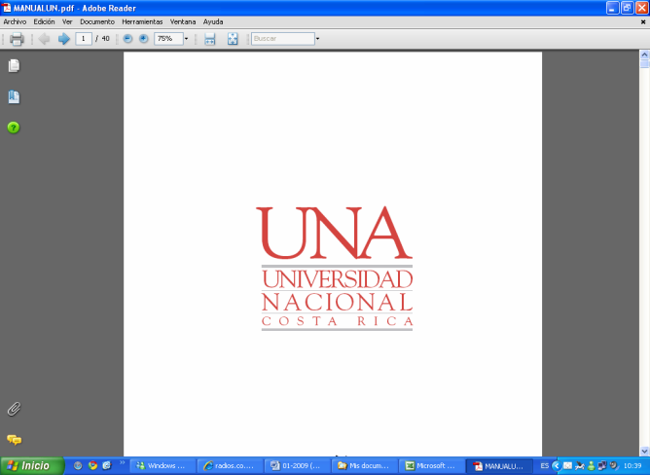

**Le calendrier vietnamien**

**Lisez attentivement les questions avant d’écouter la chronique**



**Écoutez et faites les exercices**

## **I. Cochez les moments où l’on utilise le calendrier vietnamien.**

Fêtes internationales

Mariages

Nouvelle année

Travail avec les animaux

Fiançailles

Usages

internationaux

Anniversaires

Traditionnel

Pneumonies

Rituels

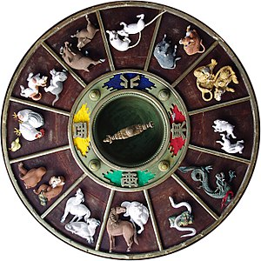

Communication avec d’autres pays

**II. Indiquez si les informations suivantes sont vraies (V), ou fausses (F).**

1. 🖵 Le calendrier vietnamien est solaire.
2. 🖵 Il prend en considération les phases de la Lune.
3. 🖵 Il a été utilisé par les Hébreux.
4. 🖵 Le créateur du calendrier était chinois.
5. 🖵 Le calendrier vietnamien commence en 2737 av. J.-C.
6. 🖵 Il a 354 jours par an.
7. 🖵 Il y a un décalage entre les calendriers vietnamien et grégorien.
8. 🖵 Le calendrier a une année embolismique chaque 5 ans.
9. 🖵 Le mois extra a 33 jours.
10. 🖵 Le mois extra est placé entre la troisième et la quatrième lunaison.
11. 🖵 Les lunaisons durent entre 28 et 30 jours.
12. 🖵 Le Vietnam et la Chine ont la même heure grâce au calendrier.
13. 🖵 Les Vietnamiens ont des cycles de 60 ans.
14. 🖵 Le Zodiaque vietnamien a plus d’animaux que le chinois.

**III. Dans quel ordre entendez-vous les animaux du Zodiaque :**

🖵  🖵

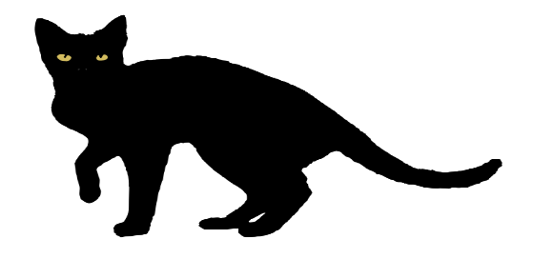

[This Photo](https://commons.wikimedia.org/wiki/File:Black_Cat_02812_svg_vector_nevit.svg) by Unknown Author is licensed under [CC BY-SA](https://creativecommons.org/licenses/by-sa/3.0/)

🖵  

   